

**СУ „Св. Климент Охридски”**

***Факултет по Математика и Информатика***

**КУРСОВ ПРОЕКТ**

**по**

**Разработка на бизнес приложения със средствата на Java Enterprise Edition (Java EE)**

***Велико Минков 80563***

***Тушка Дерменджиева 80606***

***Милен Чиликов 80570***

***Красимир Георгиев 80512***

***Илиан Маджаров 71081***

Описание

Системата обслужва заведение от тип „бар“. В нея има три типа потребители – Сервитьор, Барман и Управител. Като управителя може да добавя нови потребители. В системата могат да се добавят и редактират нови продукти със съответните им характеристики.

Сервитьорите приемат поръчки, като в една поръчка може да има произволен брой и вид продукти.

Барманите изпълняват поръчките и отбелязват това в системата. Всяка поръчка има статус, като той може да бъде: чакаща, приета, изпълнена и пресрочена. Поръчката може да бъде приета само от един барман. След като дадена поръчка не бъде приета в рамките на три минути – системата напомня за нея на барманите. Ако в следващите пет минути не бъде изпълнена – то тя получава статус „пресрочена“.

Управителите имат възможност за различни справки от системата, например: Оборот, продажби по тип артикули, брой пресрочени поръчки и др.

Реализация

Системата използва JPA за връзка с базата от данни. В нея се съдържа информация за потребителите на системата, артикулите и поръчките.

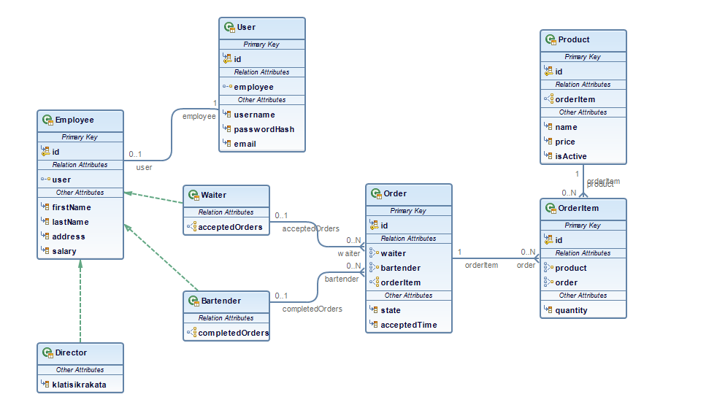

От диаграмата се вижда, че една поръчка е съставена от произволен брой продукти. Поръчката се създава от Сервитьора и се изпълнява от Бармана. Те от своя страна са обекти от тип Employee.

Основните JSP страници, които системата ползва са:

createUser.jsp – За създаване на нов потребител в системата.

index.jsp – Началната страница.

listUsers.jsp – Списък с всички потребители, техните потребителско име, роля и E-mail адрес.

login.jsp – Форма за вход в системата. Съдържа отметка „Запомни ме“.

logout.jsp – Изход от системата. Също така премахва създадената сесия.

order-new.jsp – Форма за въвеждане на нова поръчка.

order-success.jsp – Информативна страница за приета поръчка.

product.jsp – Добавяне/редакция на продукт.

productList.jsp – Списък с всички въведени в системата продукти.

Всички форми на сайта извършват валидация на въведените данни.